

中建二局第一建筑工程有限公司


降低施工现场安全隐患率

2014.02

中建二局第一建筑工程有限公司






制定对策
7
实施对策
8
9
效果检查
10 巩固措施
11 总结

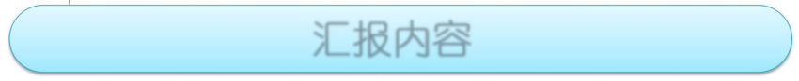
汇报内容

专题简介
1


选择课题
2


现状调查
3


设定目标及可行性分析
4


原因分析
5

要因确认
6

中建二局第一建筑工程有限公司

第一部分： 专题简介

4
中建二局第一建筑工程有限公司

1、工程概况

汉国城市商业中心项目
建设地点 | 深圳市福田区深南大道与福明路交汇处 | 75F塔楼
合同额 | 6.75亿
占地面积 | 7844.9 m2
总建筑面积 | 163745 m2
建设内容 | 一栋75F塔楼/一个6F裙房/5F地下室
建筑高度 | 塔楼329.4m/裙房30.92m/地下室深度为  22.30m  （标准层层高3.9m）
结构形式 | 型钢混凝土框架核心筒结构
地基基础设计 概况 | 人工挖孔灌注桩
结构抗震等级 | 塔楼特一级/裙楼二级

表1

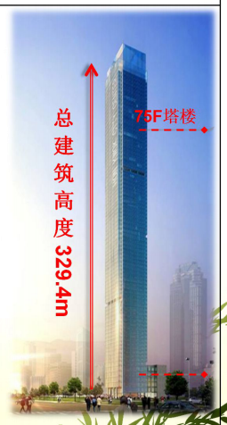
总 建 筑 高 度

329.4m
6F塔楼

5
中建二局第一建筑工程有限公司

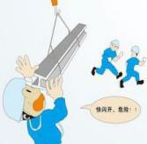
2、课题概况
本工程属于超高层建筑，主体高度达329.4米，目前建设高度178.45米。对 于超高层建筑，安全管理是施工管理过程中的重点，有必要对安全隐患产生 原因进行探究，有效的优化安全管理、合理安排协调工作，进而降低安全隐 患产生频率。
制表人：班品成
6

表2

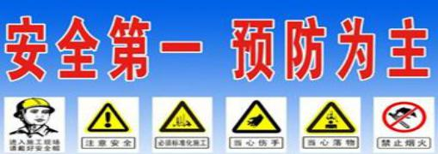
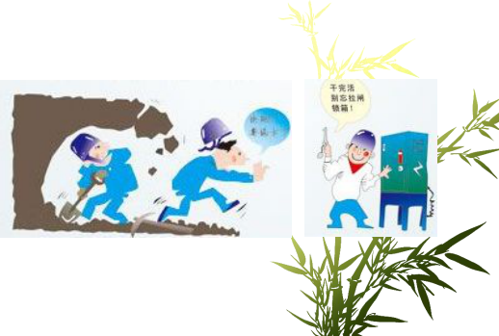
施工现场 “五大伤害”为：物体打击、高处坠落、机械伤害、触电、坍塌

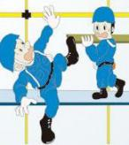

中建二局第一建筑工程有限公司

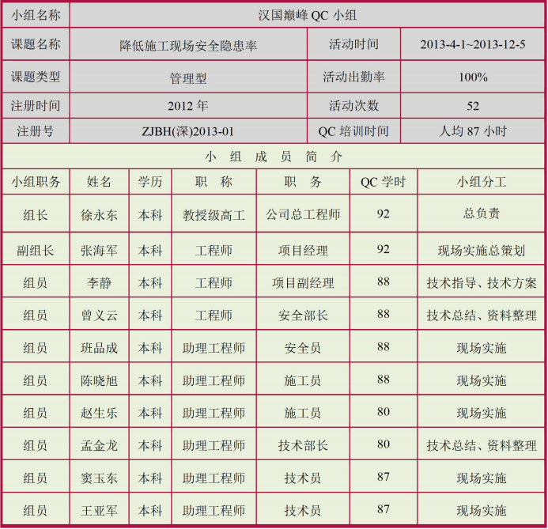
2、
制表人：赵生乐
制表时间： 2013-4-3
表3
权威
QC
小
组
简
介


经 验


创 新
中建二局第一建筑工程有限公司


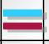
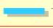
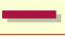
3、小组活动记录
计划时间
实际时间
表4

  阶  段 |   项 目 | 活动形式 | 负责人 | 活动  次数 | 出勤 人数 | 出勤  率 | 活动计划（ 13年4月~13年12月）
 |  |  |  |  |  |  | 4.1 | 5.10 | 5.30 | 6.10 | 10.10 | 12.5
P | 选择课题 | 小组讨论 | 徐永东 | 1 | 8 | 100% | ★ |  |  |  |  | 
 | 现状调查 |  | 李静 曾义云 | 3 | 10 |  |  |  |  |  |  | 
 | 设定目标 |  | 张海军 | 1 | 10 | 100% |  |  |  |  |  | 
 | 原因分析 |  | 李静 | 4 | 15 | 100% |  |  |  |  |  | 
 |  |  | 曾义云 | 1 | 10 | 100% |  |  |  |  |  | 
 | 要因确认
 | 制定对策 |  | 李静 张海军 | 1 | 10 |  |  |  | 
D | 实施对策 | 现场实施 小组讨论 | 班品成 陈晓旭 | 35 | 10 | 100% |  |  | 
C | 巩固措施 | 现场检查 小组讨论 | 赵生乐 班品成 陈晓旭 | 3 | 7 | 100% |  |  | 
A | 活动总结 | 小组讨论 总 结 | 徐永东 | 3 | 15 | 100% |  |  | 
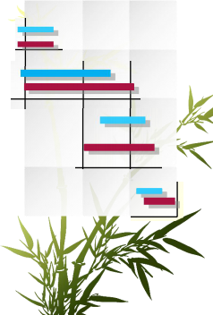
制表人： 赵生乐 制表时间： 2013-12-5

中建二局第一建筑工程有限公司

第二部分： 选择课题

9
中建二局第一建筑工程有限公司



选择理由
降低施工现场安全隐患率
中建二局第一建筑工程有限公司


2

本工程属超高层建筑， 高度位列深圳在建及已建高楼第九， 建成后 将成为深南路又一标志性建筑， 具有丰富的城市景观。选择“降低 施工现场安全隐患率”是我公司重视“安全第一， 预防为主”生产 方针的一种体现， 也是为了积累超高层施工安全管理经验的需要。

工程创优的需要

3

本工程属局重点工程， 安全目标： 确保深圳市双优工地、广东 省双优工地， 争创AAA级安全文明标准化工地， 现场安全管理 是实现创优目标的前提与基础。

制表人：窦玉东
制表时间： 2013-4-5
1
施工现场安全生产的需要

根据海因里希法则， 每330次意外事件可能造成一起重伤或伤亡事故， 要 防止重大事故的发生必须减少和消除无伤事故， 要重视事故的苗头和未 遂事故， 消除安全隐患， 降低安全隐患产生频率是安全生产的基础。

积累超高层施工安全管理经验的需要

10

第三部分： 现状调查

11
中建二局第一建筑工程有限公司

现状调查

课题选定之后， 2013年5月10日，我QC小组成员班品成、陈晓旭分头行动， 开始对现状展开调查，选取本工程2013年2月至2013年4月， 共计3个月施工期 间的周检及月检的安全检查表，共计 36 份检查表。统计表如下表：
表5

检查类别 | 检查人员 | 每月检查次数 | 6个月检查次数
周检 | 项目自检 | 4 | 12
 | 监理检查 | 4 | 12
月检 | 项目自检 | 1 | 3
 | 监理检查 | 1 | 3
 | 公司检查 | 1 | 3
 | 监督部门检查 | 1 | 3
合计 |  | 12 | 36
制表人：陈晓旭 制表时间： 2013-4-3
12
中建二局第一建筑工程有限公司

1、偏差频数统计表

检查表均采用JGJ59-2011 《建筑施工安全检查标准》 检查评分表，每份 检查表 100项，共调查3000项，隐患数156个，隐患率 5.2%，经分析、整
理、汇总形成如下偏差频数统计表：
表6
序号 | 项目 | 每次检查项 | 测点 | 隐患数 | 频率（％） | 累计频率（％）
1 | 安全管理 | 10 | 300 | 37 | 24 | 24
2 | 文明施工 |  |  | 6 | 4 | 28
3 | 脚手架 |  |  | 2 | 1 | 29
4 | 基坑工程 |  |  | 3 | 2 | 31
5 | 模板支架 |  |  | 5 | 3 | 34
6 | 高处作业 |  |  | 53 | 34 | 68
7 | 施工用电 |  |  | 31 | 20 | 88
8 | 施工升降机 |  |  | 3 | 2 | 90
9 | 塔式起重机 |  |  | 5 | 3 | 93
10 | 施工机具 |  |  | 11 | 7 | 100
11 | 合计 | 100 | 3000 | 156 | 隐患率5.2％
制表人： 李静 制表时间： 2013-5-12
13
中建二局第一建筑工程有限公司

制图人： 班品成 制图时间： 2013-5-1214

根据安全隐患频数统计表得出的频数绘制隐患排列图，由排列图可以看出，
施工现场安全隐患主要集中在：高处作业、施工用电、安全管理 这三项。
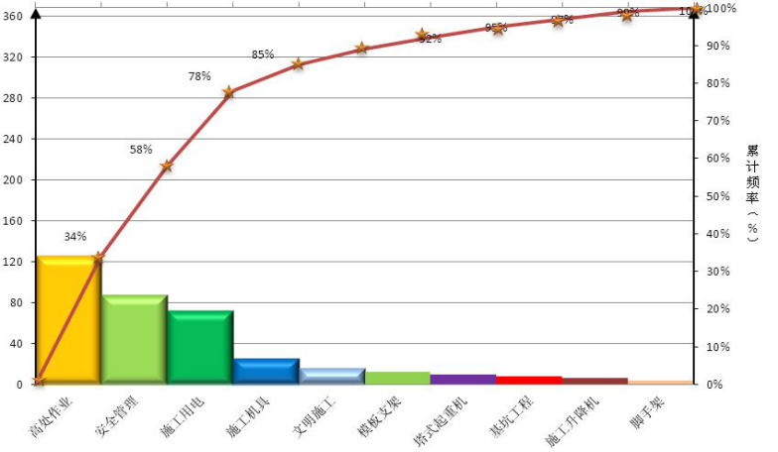
图1

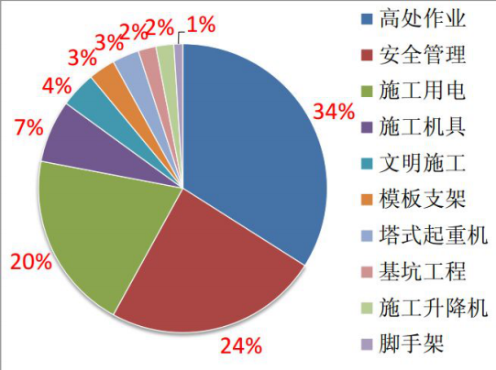
中建二局第一建筑工程有限公司

第四部分： 设定目标及可行性分析

15
中建二局第一建筑工程有限公司

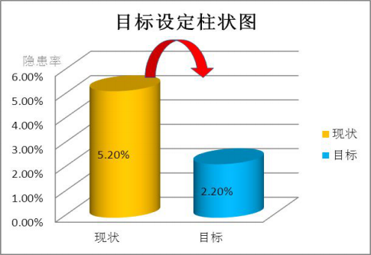
1、小组目标
目标

施工现场安全隐患率降低至2.2 ％。


分析：根据建筑安全生产标准化达标评价标准，优良工地得分在80分以上， 现隐患率为5.2%，各大项含约47个检查点，各点扣分平均4.9分，现阶段得分 100－47×5.2%×4.9≈88分,符合现状，但局及公司要求优秀工地各项得分在90以 上，汇总分数在95分以上，经计算： [(100－95)÷47] ÷4.9×100%＝2.2%

图2

制图人：赵生乐 制图时间：
2013-5-14

16
中建二局第一建筑工程有限公司



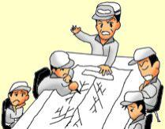
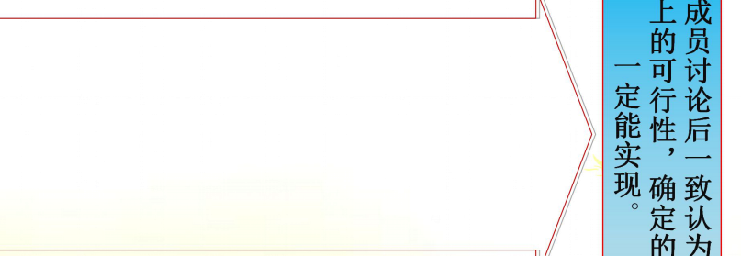2、可行性分析
小组成员讨论后一致认为，基
于以上的可行性，确定的目标 一定能实现。
中建二局第一建筑工程有限公司



现状调查中隐患率为5.2% ，从排列图中可以看出高
处作业、施工用电、安全管理这三项的安全隐患率
较高，若将这三项的安全隐患率控制到和其他项的
最大数的水平，即这三项的安全隐患率均控制在7％
的频率，则将减少（ 24 ％-7％） + （ 34 ％-7％） + （
20 ％-7％） =57％的安全隐患率，则安全隐患率为
5.2％× （ 1-57％） =2.2％， 所以小组目标是可行的。

17

第五部分： 原因分析

18
中建二局第一建筑工程有限公司

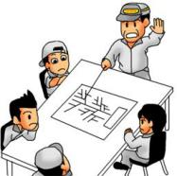


原因分析
图3
安 全 隐 患
高处作业
施工用电
安全管理
制图人：窦玉东

制图时间： 2013-5-18

现场安全防护 不到位

人员违章指挥、 违章操作

个人防护佩戴 不规范

防护装置做法不正确
防护装置破坏未修复
不按规范用电
安全意识差
作业者对管理反感、抗拒
19
缺乏相关知识未进行相关教育

综上各类调查，可以发现导致安全隐患产生的主要原因有：高空作业、施 工用电、安全管理， 针对此问题QC小组全体成员运用“树状法”进行细 致深入的原因分析并确定了14个末端因素：

防护用品部件缺失
人员未执证上岗
奖罚制度不完善
责任未落实到个人
巡查不及时

未进行定期检修维护
未建立安全管理体系

安全管理巡查不到位
安全管理效果差
安全管理人员能力欠缺

中建二局第一建筑工程有限公司

中建二局第一建筑工程有限公司

第六部分： 要因确认
20

1、绘制要因确认表
小组成员找到了14条末端因素， 并绘制了要因确认计划表。
表8

根据树状图，

环节 | 序  号 | 末端因素 | 验证方式 | 确认内容 | 标准 | 负责人 | 地点 | 完成  时间
人员防  护用品  佩戴不  规范 | 1 | 缺乏相关知识— 未进行相关教育 | 查阅培训记录 | 相关人员培训情况 | 各班组都进行了 教育、培训 | 赵生乐 | 部门办 公室 | 2013.6.28
 | 2 | 防护用品部件缺 失 | 现场检查 | 现场使用防护用品是否 合格， 部件是否齐全 | 质量合格， 部件 齐全 | 班品成 | 施工现 场 | 2013.6.29
人员违 章 | 3 | 奖惩制度不完善 | 查看有关制度 | 查看是否建立奖罚制度 | 建立奖罚制度 | 班品成 | 现场会 议室 | 2013.6.29
 | 4 | 缺乏专业知识-- 人员未持证上岗 | 查阅上岗证档 案 | 是否特殊工种都有上岗 证 | 特殊工种都持有 上岗证 | 赵生乐 | 部门办 公室 | 2013.6.30
安全防  护不到  位 | 5 | 责任未落实到个 人 | 现场检查 | 施工现场各类责任牌是 否有责任人签字 | 责任牌都有责任 人签字 | 陈晓旭 | 施工现 场 | 2013.7.1
 | 6 | 巡查不及时 | 查阅巡检记录 | 各防护部位是否都有专 人巡查， 并有巡查记录 | 每日巡检到位 | 班品成 | 施工现 场 | 2013.7.2
 | 7 | 防护装置做法不 正确 | 现场调查 | 现场是否按标准化要求 实施 | 现场防护标准、 规范 | 陈晓旭 | 施工现 场 | 2013.7.2
 | 8 | 防护装置拆除、 损坏未恢复 | 现场调查 | 现场是否存在未恢复的 防护设施 | 现场各部位的防 护到位 | 赵生乐 | 施工现 场 | 2013.7.3

21
中建二局第一建筑工程有限公司

环节 | 序  号 | 末端因素 | 验证方式 | 确认内容 | 标准 | 负责 人 | 地点 | 完成 时间
施工用  电不规  范 | 9 | 电气设备未进行检修维 护 | 查阅检修维 护记录 | 电气设备是否进行 检修维护 | 电气设备进行过 检修维护 | 李静 | 部门办 公室 | 2013.7. 3
 | 10 | 安全意识差 | 问卷调查 | 是否知道私接电线  的后果， 是否了解  用电各规范 | 合格率100% | 赵生乐 | 现场会 议室 | 2013.7. 4
安全管  理不到  位 | 11 | 安全管理体系未建立 | 查阅体系 | 是否有健全的安全 管理体系 | 有健全的安全管 理体系 | 班品成 | 部门办 公室 | 2013.7. 5
 | 12 | 安全管理巡查不到位 | 查看巡检记 录 | 是否有巡检记录， 查出隐患并提出整  改 | 安全管理巡查到 位 | 李 静 | 部门办 公室 | 2013.7. 6
 | 13 | 安全管理人员能力不够 | 现场调查 | 管理是否具备在岗 的专业知识 | 管理人员具备相 应的能力 | 班品成 | 施工现 场 | 2013.7. 6
 | 14 | 安全管理效果差--作业  者对安全管理反感、抗  拒 | 问卷调查 | 对作业者进行调查， 确定是否存在作业 者对管理不满、反  感或不理解 | 作业者不存在反 感、抗拒 | 陈晓旭 | 现场会 议室 | 2013.7. 7

制表人：班品成 制图时间： 2013-5-20
22
中建二局第一建筑工程有限公司

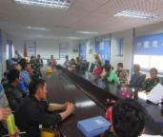

2、逐一确认要因

1）、末端因素一：缺乏相关知识——未进行相关教育、培训
表9

验证时间 | 2013.6.28 | 验证人 | 赵生乐 | 验证标准 | 各班组都进行 了教育、培训
验证情况 | 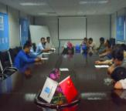  项目上对新进班组都会严格执行三级教育， 在入场前还会进 行专项的安全教育， 增加工人的安全知识， 增强自我防护意识， 应该保持下去。  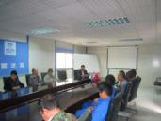 |  |  |  | 结论
 |  |  |  |  | 
 | 钢结构班组培训 机电班组培训 木工班组培训

23
中建二局第一建筑工程有限公司

2、逐一确认要因

2）、末端因素二： 防护用品部件缺失

表10

验证时间 | 2013.6.29 | 验证人 | 班品成 | 验证标准 | 质量合格， 部 件齐全
验证情况 |   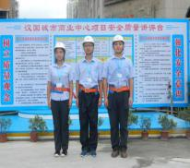  本工程所使用的防护用品都经过严格的检测， 方可进场使用， 质量上有了保证， 并且损坏的会及时得到更换， 防护用品不存 在安全隐患。   |  |  |  | 结论
 |  |  |  |  | 

24
中建二局第一建筑工程有限公司

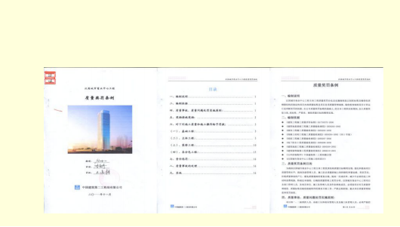
2、逐一确认要因

验证时间 | 2013.6.29 | 验证人 | 班品成 | 验证标准 | 有健全的奖惩 制度
验证情况 | 查看项目部的相关制度， 并查看执行情况， 制定了奖罚制度， 并且得到很好的执行， 人员的出勤率和岗位坚守情况都很好。 在这种情况下， 为了更好的激励和督促员工， 我们将加大奖罚 力度。 |  |  |  | 结论
 |  |  |  |  | 

中建二局第一建筑工程有限公司

3）、末端因素三：奖惩制度不完善

表11

25

2、逐一确认要因

4）、末端因素四：人员未执证上岗
表12

验证时间 | 2013.6.29 | 验证人 | 赵生乐 | 验证标准 | 特殊工种都持 有上岗证
验证情况 | 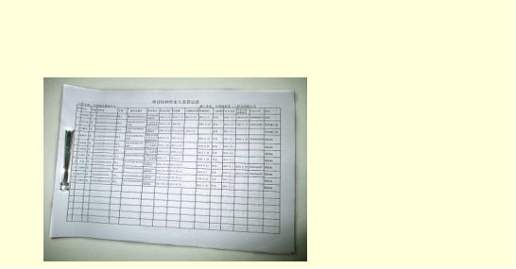  本工程是局重点项目，对每一个工人进场都有严格要求， 必须 熟练掌握各项专业技能才能上岗， 特殊工种必须持有特殊作业上 岗许可证， 且培训教育后才可以上岗。上岗证统计表、上岗证：  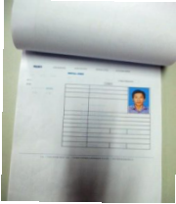 |  |  |  | 结论
 |  |  |  |  | 

26
中建二局第一建筑工程有限公司

2、逐一确认要因

5）、末端因素五：责任未落实到个人
表13

验证时间 | 2013.7.1 | 验证人 | 陈晓旭 | 验证标准 | 责任牌都有责 任人签字
验证情况 | 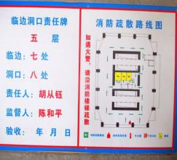  现场临边、洞口防护以及重点防护部位都挂有责任牌并有责 任人签字， 确实让责任落实到个人。  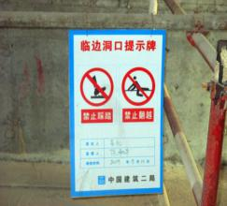 |  |  |  | 结论
 |  |  |  |  | 

27
中建二局第一建筑工程有限公司

2、逐一确认要因

6）、末端因素六：安全巡查不及时
表14

验证时间 | 2013.7.2 | 验证人 | 班品成 | 验证标准 | 每日巡检到 位
验证情况 | 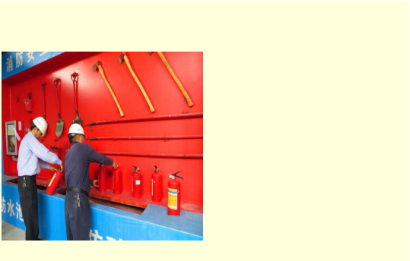  施工现场每日都有专人巡查， 对各个部位进行检查， 包括消 防、临电、防护是否及时搭设等， 巡检到位。  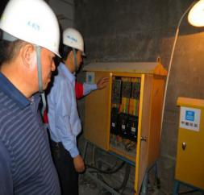 |  |  |  | 结论
 |  |  |  |  | 

28
中建二局第一建筑工程有限公司

2、逐一确认要因

7 ）、末端因素七： 防护装置做法不正确
表15

验证时间 | 2013.7.2 | 验证人 | 陈晓旭 | 验证标准 | 现场防护标准、 规范
 | 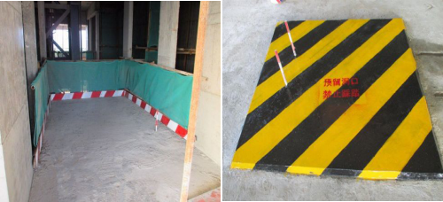  现场各部位防护都按照标准化图集要求施工， 各部位的防护 标准、规范、到位， 不存在防护装置做法不正确而导致安全隐 患。 |  |  |  | 结论
验证情况 |  |  |  |  | 

29
中建二局第一建筑工程有限公司

2、逐一确认要因

8）、末端因素八： 防护装置拆除、损坏未恢复
表16

验证时间 | 2013.7.3 | 验证人 | 赵生乐 | 验证标准 | 现场各部位的 防护到位
验证情况 | 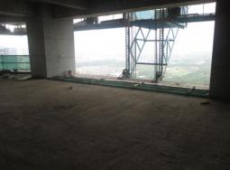  每次检查都会发现， 存在不少的安全防护在某些施工时需拆除， 而在完工时没有进行恢复， 构成安全隐患； 另一部分作业（如： 塔吊吊转） 也会造成防护的损坏， 如未及时检查整改， 也容易构  成安全隐患。  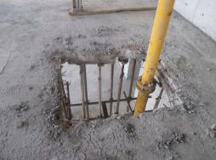 |  |  |  | 结论

要因

30
中建二局第一建筑工程有限公司

2、逐一确认要因

9）、末端因素九： 电气设备未进行检修维护
表17

验证时间 | 2013.7.3 | 验证人 | 李静 | 验证标准 | 电气设备进  行过检修维  护
验证情况 | 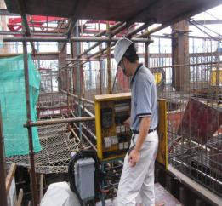  项目有专人对电气、电缆进行检修维护， 不存在电气设备故障 或电缆老化、破损造成安全隐患。  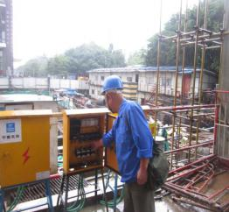 |  |  |  | 结论
 |  |  |  |  | 

31
中建二局第一建筑工程有限公司

2、逐一确认要因

10）、末端因素十：安全意识差
表18

验证时间 | 2013.7.4 | 验证人 | 陈晓旭 | 验证标准 | 合格率100%
验证情况 | 对现场工人进行问卷， 合格率只有60% ，并且平均分只有 63.7 ，结果表明很多工人安全知识匮乏意识薄弱。  0  5  20  100 80 60 40 20 0 10 15  平均分 合格率  63.7 60%  问卷分值 人数  100 15  进一步分析，由于大部分工人为农民工，普遍年龄偏大，且 文化程度不高， 导致虽然进行过安全技术交底和安全教育， 但 是接受力不好， 很快遗忘。 |  |  |  | 结论

要因

32
中建二局第一建筑工程有限公司

2、逐一确认要因

11）、末端因素十一：未建立安全管理体系
表19

验证时间 | 2013.7.5 | 验证人 | 班品成 | 验证标准 | 有健全的安 全管理体系
验证情况 |     对安全管理体系进行查阅， 建立以项目经理为组长的安全生产 委员会， 并有安全生产责任制、安全生产岗位考核制度、安全生 产责任状、安全生产目标考核制度等， 安全管理体系健全。  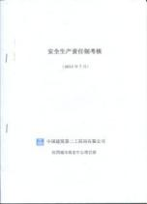 |  |  |  | 结论
 |  |  |  |  | 

33
中建二局第一建筑工程有限公司

2、逐一确认要因

12）、末端因素十二：安全管理巡查不到位
表20

验证时间 | 2013.7.5 | 验证人 | 班品成 | 验证标准 | 安全管理巡查 到位
验证情况 | 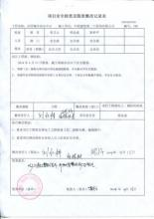  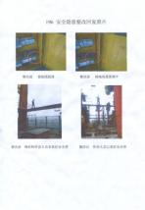  施工现场每日都有专人巡查， 并有巡检日记， 对发现问题 立即发整改通知单， 并对整改进行验收， 附有整改前后的照片， 巡检到位。  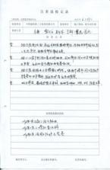 |  |  |  | 结论
 |  |  |  |  | 

34
中建二局第一建筑工程有限公司

2、逐一确认要因

13）、末端因素十三：安全管理人员能力不足

表21

验证时间 | 2013.7.5 | 验证人 | 班品成 | 验证标准 | 管理人员具  备相应的能  力
验证情况 | 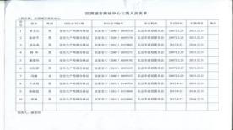  项目安全管理人员都通过安全员资格考试， 并且部分人员是安 全专业本科毕业， 有能力胜任安全管理岗位。   |  |  |  | 结论
 |  |  |  |  | 

35
中建二局第一建筑工程有限公司

2、逐一确认要因

14）、末端因素十四：安全管理效果差--作业者对管理反感、抗拒
表22

验证时间 | 2013.7.7 | 验证人 | 班品成 | 验证标准 | 作业者不存在 反感、抗拒
验证情况 | 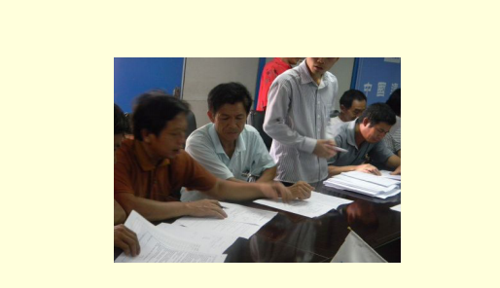  通过对作业者的问卷调查， 结果发现发现有相当一部分作 业者对管理存在反感， 且有想当一部分人表示对某些管理不 理解。 |  |  |  | 结论

要因

36
中建二局第一建筑工程有限公司





3、总结结论
安全意 识差
防护装置 破坏未及 时修复






影响施工现场安全隐患主要有以下三点


作业者
对安全监管
反感、抗拒

37
中建二局第一建筑工程有限公司

中建二局第一建筑工程有限公司

第七部分： 制定对策

38

表23

序  号 | 要因 | 对策 | 目标 | 措施 | 地点 | 降低隐患 率目标值 | 负责人 | 完成时间
1 | 安全意 识差 | 组织农民 工学习，  竞答， 发  放“小药  盒” | 增强工人自  我保护意识  和保护他人  意识 | 1. 赠送“小药盒”  2. 成立农民工夜校  3. 开展安全知识竞 答活动 | 现场会议室 | 降低隐患  率  0.68% | 曾义云 张海军 | 2013.9.28
2 | 防护装  置破坏  未及时  修复 | 增加检查 力度 | 防护破坏及  时发现及时  处理 | 1. 成立“张海军青 年突击队”  2. 开展“安全生产 日 ”活动 | 现场会议室 施工现场 | 降低隐患  率  1.40% | 张海军 | 2013.9.30
3 | 作业者  对安全  管理反  感、抗  拒 | 提高管理 者亲和力，  实现农民  工的自管 | 实现管理者 和农民工共 同管理， 达 到和谐统一 | 1、开展“当一天安 全员活动” 2、成立“农民工安 全督察队” 3、建立“五个一“” 工程 4、开展“夏季送清 凉活动” | 现场会议室 施工现场  农民工生 活区 | 降低隐患  率  0.88% | 李静 | 2013.10.10
制表人： 赵生乐 制图时间： 2013-5-30
备注： 降低安全隐患目标值是根据目标可行性分析“施工用电（ 20% →7% ）、高处作业 （34% →7% ）、安全管理（ 24% →7% ） ”计算得出的。例：
施工用电： 降低隐患率= （ 20%-7% ） ×156÷3000=0.68%
高处作业： 降低隐患率= （ 34%-7% ） ×156÷3000=1.40%
安全管理： 降低隐患率= （ 24%-7% ） ×156÷3000=0.88%

中建二局第一建筑工程有限公司

中建二局第一建筑工程有限公司

第八部分： 实施对策

40

实施对策

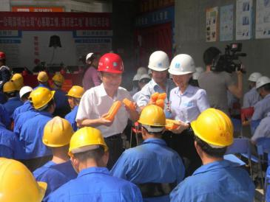

图4 现场发放小药盒
图5

实施一：针对安全意识差开展相关活动
实施人： 张海军、曾义云； 实施时间： 2013-5-30~2013-9-28
实施过程：
1 、有备无患。发放“小药盒”，一方面可以紧急处理事故，另一方面通过小药盒 时刻提醒工人注意安全，间接提高了工人的安全意识。

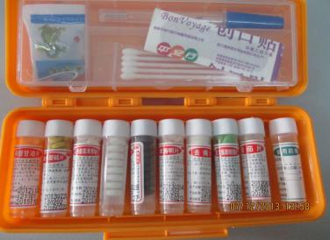

小药盒里具备各种常用药瓶，时刻提醒着工人

41
中建二局第一建筑工程有限公司

实施对策

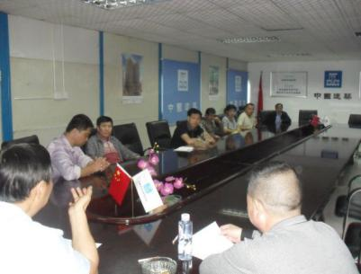

图7 讲述安全知识

2、为提高农民工安全意识，在不影响工人正常作业的前提下， 项目通过开展农民工夜校， 利用晚上闲暇时间对工人进行教育， 工人通过学习提高安全意识， 提高对安全管理的认
。
识

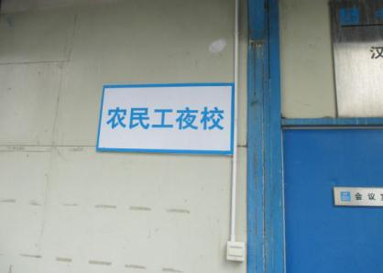

图6 项目建立农民工夜校

42
中建二局第一建筑工程有限公司

实施对策

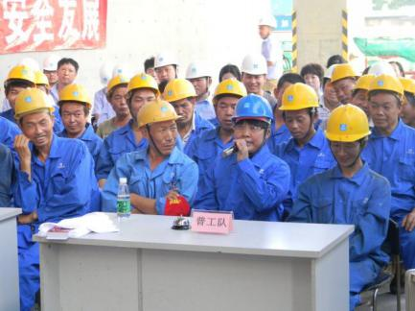

3、通过开展竞答活动，一方面提高了农民工的安全意识， 另一方面把安全工作变的生 动有趣， 增加农民工学习的积极性， 在轻松愉快的同时将安全意识灌输到每个人心中。

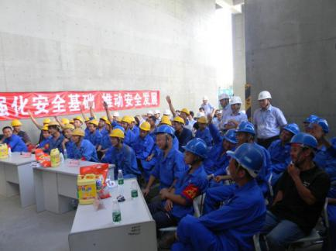

图8 通过开展安全知识竞答活动提高农民工学习积极性

43
中建二局第一建筑工程有限公司

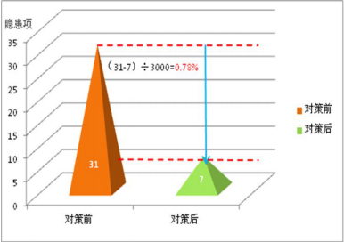
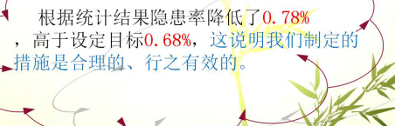效果验证
根据统计结果隐患率降低了0.78% ，高于设定目标0.68%，这说明我们制定的 措施是合理的、行之有效的。
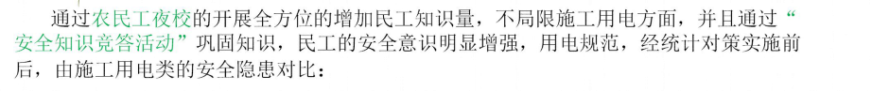
通过农民工夜校的开展全方位的增加民工知识量， 不局限施工用电方面， 并且通过“ 安全知识竞答活动”巩固知识， 民工的安全意识明显增强， 用电规范， 经统计对策实施前 后， 由施工用电类的安全隐患对比：

验证时点 | 项目 | 每次检查项 | 测点 | 隐患数 | 占原基数频率（％） | 隐患率 | 隐患率降低值
对策前 | 施工用电 | 10 | 300 | 31 | 20 | 1.01% | 0.78%
对策后 | 施工用电 | 10 | 300 | 7 | 4.5 | 0.23%
图9
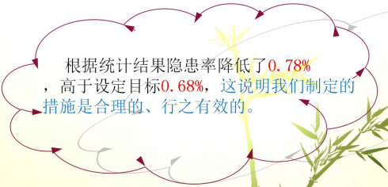

制图人： 赵生乐 制图时间： 2013-9-12

44
中建二局第一建筑工程有限公司

实施对策

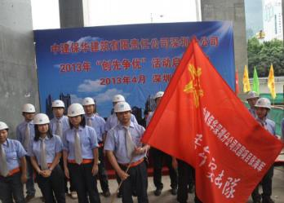

图10 项目成立张海军青年突击队
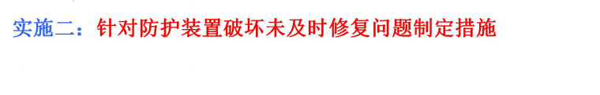
实施二： 针对防护装置破坏未及时修复问题制定措施
实施人： 韩华、曾义云； 实施时间： 2013-6-1~2013-9-30
实施过程：
1、为了及时发现并解决现场隐患问题，项目成立以项目经理张海军为队长的“张海军青年突 击队”， 旨在第一时间排除现场隐患。

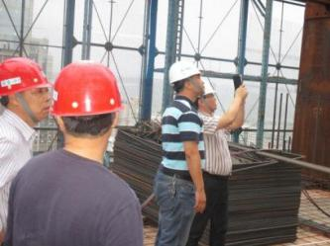
图11 张海军带队现场检查

45
中建二局第一建筑工程有限公司

实施对策
所有管理人员和工人都投身于隐患大排查中，

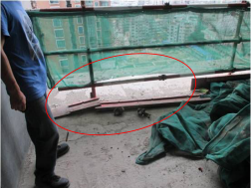

图12 发现隐患

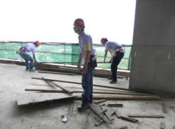

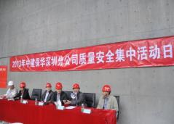

图14 安全生产活动日
图15 发现隐患就地整改

2、为全面排查被破坏的的防护装置，项目部开展了“安全生产活动日”活动， 活动当天
对发现的隐患就地整改。

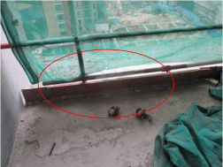
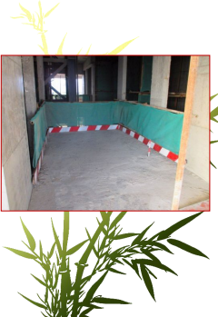
图13 就地整改

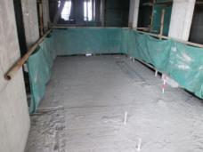

图16 整改前
图17 整改后
46
中建二局第一建筑工程有限公司

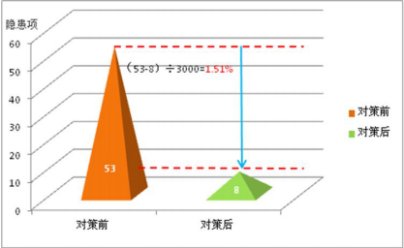
效果验证
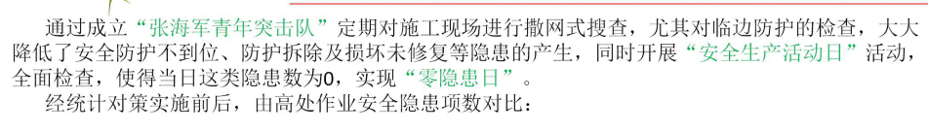
通过成立“张海军青年突击队”定期对施工现场进行撒网式搜查， 尤其对临边防护的检查， 大大 降低了安全防护不到位、防护拆除及损坏未修复等隐患的产生， 同时开展“安全生产活动日”活动， 全面检查， 使得当日这类隐患数为0 ，实现“零隐患日”。
经统计对策实施前后， 由高处作业安全隐患项数对比：

验证时点 | 项目 | 每次检查项 | 测点 | 隐患数 | 占原基数频率（％） | 隐患率 | 隐患率降低值
对策前 | 高处作业 | 10 | 300 | 53 | 34 | 1.77% | 1.51%
对策后 | 高处作业 | 10 | 300 | 8 | 5 | 0.26%
图18

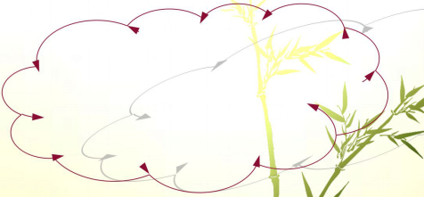

根据统计结果隐患率降低了1.51%，高 于设定目标1.40%，这说明我们制定的措 施是合理的、行之有效的。
制图人： 赵生乐 制图时间： 2013-9-23

47
中建二局第一建筑工程有限公司

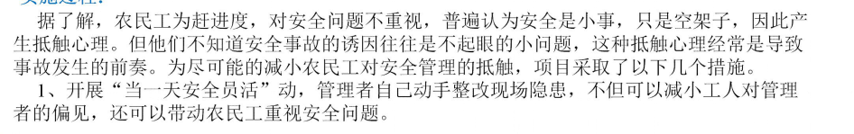
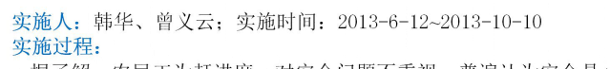实施对策
实施人： 韩华、曾义云； 实施时间： 2013-6-12~2013-10-10
实施过程：
据了解， 农民工为赶进度， 对安全问题不重视， 普遍认为安全是小事， 只是空架子， 因此产 生抵触心理。但他们不知道安全事故的诱因往往是不起眼的小问题， 这种抵触心理经常是导致 事故发生的前奏。为尽可能的减小农民工对安全管理的抵触， 项目采取了以下几个措施。
1、开展“当一天安全员活”动， 管理者自己动手整改现场隐患， 不但可以减小工人对管理 者的偏见， 还可以带动农民工重视安全问题。
图20 对发现的隐患立即下发安全整改通知单

实施三：针对作业者对安全管理反感、抗拒制定相应计划

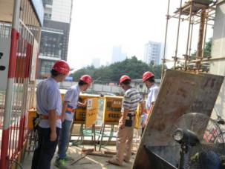
图19 安全主任带领员工排查隐患

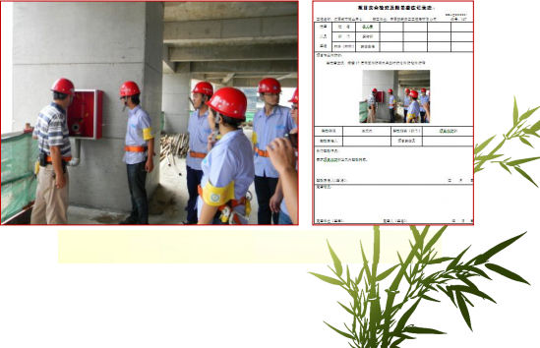
48
中建二局第一建筑工程有限公司

实施对策

2、成立“农民工安全督察队”， 让农民工代表加入管理的行列， 亲身体会安全管理的重要性。

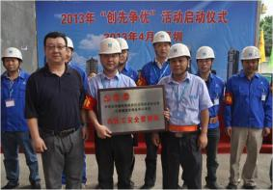
图21 项目成立农民工安全督察队

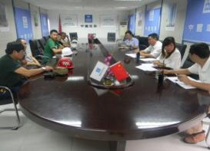
图22 农民工安全督察队召开第一次安全会议

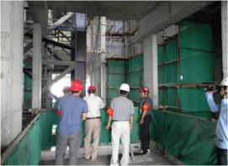

图23 农民工安全督察队现场检查

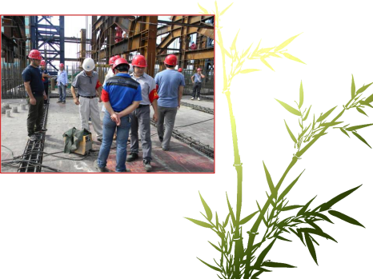
49
中建二局第一建筑工程有限公司

实施对策

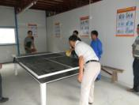

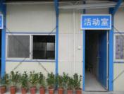

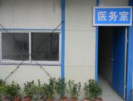

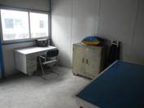

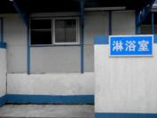

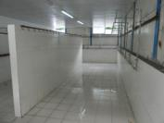

图 26 淋 浴 室

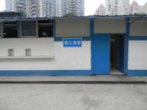

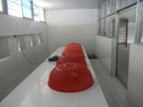

3、建立“五个一”工程， 让广大农民工深刻感受到关爱。

图 24 活 动 室

图
25
医
务
室

图
27
阅
览
室

图
28
职
工
食
堂

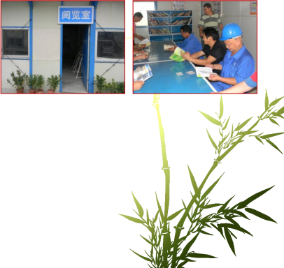
50
中建二局第一建筑工程有限公司

实施对策

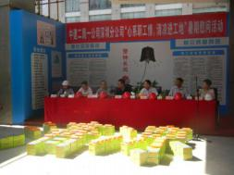

图29 公司“心系职工情，清凉送工地”活动
图31 建设工会“送清凉”活动

4、夏季多次组织“送清凉”活动， 关心广大民工兄弟健康， 提高工人防暑降温意识。

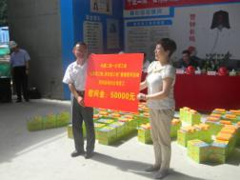
图30 发慰问金

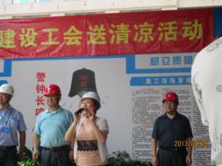
图32 建设工会“送清凉”活动

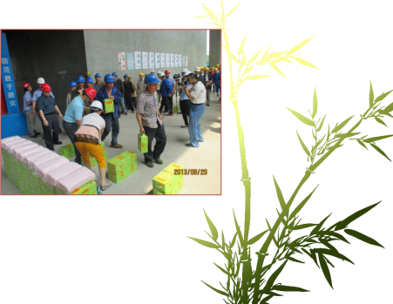
51
中建二局第一建筑工程有限公司

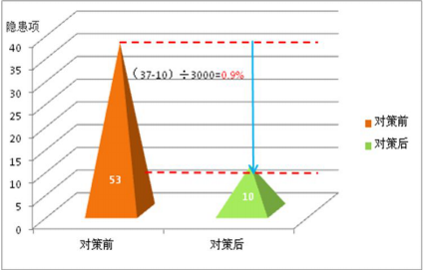
效果验证
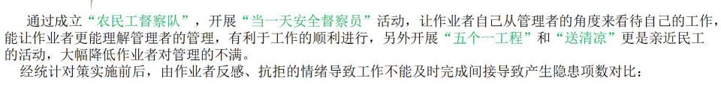
通过成立“农民工督察队”，开展“当一天安全督察员”活动， 让作业者自己从管理者的角度来看待自己的工作， 能让作业者更能理解管理者的管理， 有利于工作的顺利进行， 另外开展“五个一工程”和“送清凉”更是亲近民工 的活动， 大幅降低作业者对管理的不满。
经统计对策实施前后， 由作业者反感、抗拒的情绪导致工作不能及时完成间接导致产生隐患项数对比：
序号 | 项目 | 每次检查项 | 测点 | 隐患数 | 占原基数频率  （％） | 隐患率 | 隐患率降低值
对策前 | 安全管理 | 10 | 300 | 37 | 24 | 1.2% | 0.9%
对策后 | 安全管理 | 10 | 300 | 10 | 6.5 | 0.3%
图33

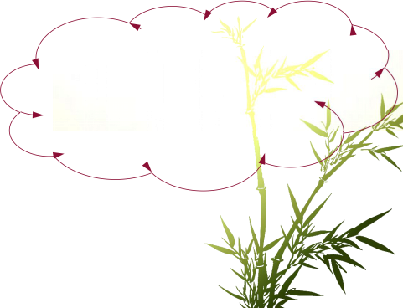
根据统计结果隐患率降低了0. 9% ，高 于设定目标0.88% ，这说明我们制定的措 施是合理的、行之有效的。

制图人：赵生乐 制图时间： 2013-10-9

52
中建二局第一建筑工程有限公司

中建二局第一建筑工程有限公司

第九部分： 效果检查

53

1、安全隐患统计
制表人：赵生乐
制图时间： 2013-10-12
54

通过严格执行QC小组制定的各项措施，对2013年5-10月份现场安全隐患进行统计， 包括项目自查、监理检查、安检站检查、公司及市建协检查。统计结果如下：
表24

序号 | 项目 | 每次检查项 | 测点 | 隐患数 | 频率（％） | 累计频率（％）
1 | 安全管理 | 10 | 300 | 10 | 18 | 18
2 | 文明施工 |  |  | 6 | 11 | 29
3 | 脚手架 |  |  | 2 | 4 | 33
4 | 基坑工程 |  |  | 2 | 4 | 37
5 | 模板支架 |  |  | 6 | 10 | 47
6 | 高处作业 |  |  | 8 | 13 | 60
7 | 施工用电 |  |  | 7 | 12 | 72
8 | 施工升降机 |  |  | 2 | 4 | 76
9 | 塔式起重机 |  |  | 4 | 8 | 84
10 | 施工机具 |  |  | 9 | 16 | 100
11 | 合计 | 100 | 3000 | 56 | 隐患率1.9％

中建二局第一建筑工程有限公司

1、安全隐患统计
制表人：班品成
制表时间： 2013-10-15

据上统计， 实施对策后的安全隐患率为56÷7128≈ 1.9% ，并且各项隐患都很平 均， 没有突出重点类型， 下图为目标完成情况图：
图34 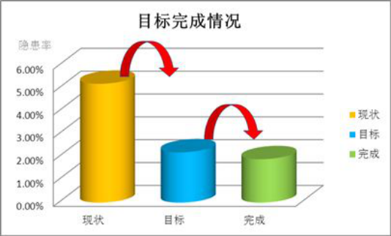
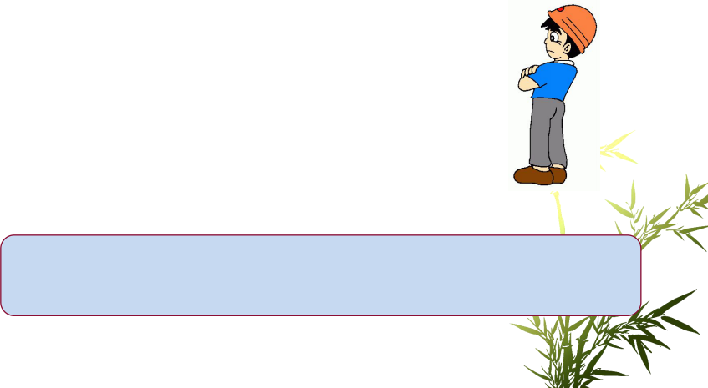
总结结论： 由上图可以看出， 对策实施后达标超过了我们的目标值， 证明小 组在活动期间总结出来的经验行之有效， 并且产生良性循环， 对其他次要的隐 患产生率也有降低效果， 巩固效果良好， 具有良好的实用价值。

55
中建二局第一建筑工程有限公司


2、社会效益
图35
工人收益

公司收益

家庭收益


虽然没有像其他课题能带来直观的经济效益，但是系统的安全性 有了显著的提高，不发生事故就是我们的最终目的，像我们的口号 一样“开开心心上班，平平安安回家”，家庭更美满，社会更和谐 ！这就是我们的社会效益。
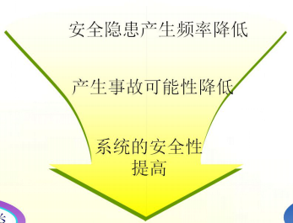

安全隐患产生频率降低

产生事故可能性降低

系统的安全性
提高

制图人：窦玉东 制图时间： 2013-10-22

56
中建二局第一建筑工程有限公司

第十部分： 巩固措施

57
中建二局第一建筑工程有限公司

巩固措施

本QC小组通过综合各方面因素并结合现场施工， 使得安全隐患产生频率得到了有 效的控制， 为进一步推广此QC活动成果， 指导以后类似工程施工， 编制了《降低施工 现场安全隐患率实施指南》 BHBZ/SZ009-2013 ，纳入企业管理文件予以推广。
图36

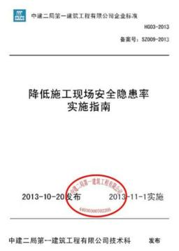

拍摄： 陈晓旭 制图时间： 2013-10-24

58
中建二局第一建筑工程有限公司


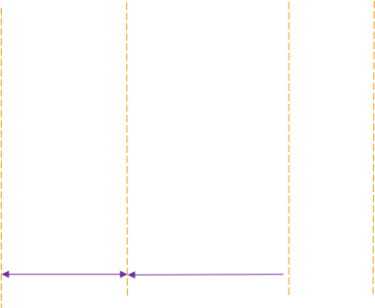



巩固措施
中建二局第一建筑工程有限公司

对策前平均5.2%
巩固期隐患率

两月隐患率（22+21） ÷ （ 1188 ×2 ）≈1.8%
3.00% 2.00%
1.00%
0.00%
1 3 5 7 9 11 月份
对策前 对策后
制图人：窦玉东
在巩固期中， 正确执行《降低施工现场安全隐患率实施指南》， 巩固期 隐患率降低至1.8％并超过了我们的目标值2.2％， 将效果维持在良好的水 平， 彻底解决本课题。
制图时间： 2013-10-24

月份 | 隐患  频数
十月 | 22
十一月 | 21

隐患率
6.00%
5.00%
4.00%
对策后平均1.9%
巩固期平均1.8%

图37

巩固期

59

第十一部分： 总结与今后打算

60
中建二局第一建筑工程有限公司

1、活动总结


• 专业技术方面总结
QC小组在开展活动的各个阶段， 小组成员不但学习和实践了QC小组活动的科学方法
，而且经过实践， 掌握了降低安全隐患产生频率的控制方法， 并且对安全有了更深刻
的认识， 也了解了安全的重要性， 在以后的施工会更加有的放矢的管理。

• 管理技术方面总结
QC小组在解决问题的全过程中， 按照PDCA程序， 一环紧扣一环解决问题， 通过现场
控制安全隐患产生频率进行总结， 进一步提高小组成员分析和解决问题的能力。

61
中建二局第一建筑工程有限公司


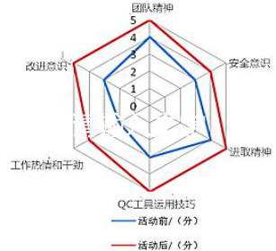
1、活动总结
陈晓旭 制表时间： 2013-11-3
62
• 小组综合素质总结
小组成员通过团队精神、安全意识、进取精神、 QC工具运用技巧、工作 热情和干劲、改进意识等6个方面进行自我评价，通过评价明确自身
表25

综合素质评价表
评价内容 | 活动前 （分） | 活动后 （分）
团队精神 | 4 | 5
安全意识 | 3 | 4
进取精神 | 4 | 5
QC工具运用技巧 | 3 | 5
工作热情和干劲 | 2 | 4
改进意识 | 3 | 4

制表人：

中建二局第一建筑工程有限公司

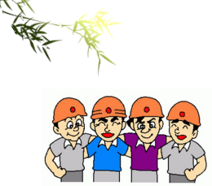
下一步打算
目标

通过本次QC活动，充分发挥了小组成员的集体智慧。运用QC工具综合 了各方面的因素，从而有效的控制了安全隐患产生的频率。在今后的工程中 ，我们将继续开展QC小组活动，努力创新、与时俱进、提高队伍的素质，从 而进一步提高工程质量。
下一个攻关课题：
《提高核心筒内工具式脚手架安全性》
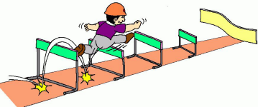

63
中建二局第一建筑工程有限公司


安全是一种文明， 安全是一种文化， 重视安全、尊重生命， 呼唤安全、呼唤文 明， 企业发展， 安全第一！

64
中建二局第一建筑工程有限公司


我的发布完毕！
感谢各位专家观看、指导！

Thankyou！

65

中建二局第一建筑工程有限公司

